8.teden- 7.c in d
Pozdravljeni sedmošolci, ta teden so za vse vas štiri ure pouka. Navodila si preberite, naredite in pošljite zahtevano do konca tedna. Če so težave, mi pišite v kanal.
1.ura

Preveri rešitve vaje 4 str.101- sledi spodnji povezavi.
https://www.loom.com/share/3bffb6a83eae497495231490a04532e4
V zvezku si popravi morebitne napake.

2. Reši nalogo 5 na strani 102 in primerjaj različne stvari med seboj. Tvori cele povedi v zvezek. Za prve 3 primere imaš povedi že napisane, le pridevnik v oklepaju postavi v ustrezno stopnjo (osnovnik, primernik, presežnik). Za zadnja 2 primera pa sam sestavi po eno poved z osnovnikom, eno s primernikom in eno s presežnikom. Rešitve dobiš naslednjič.
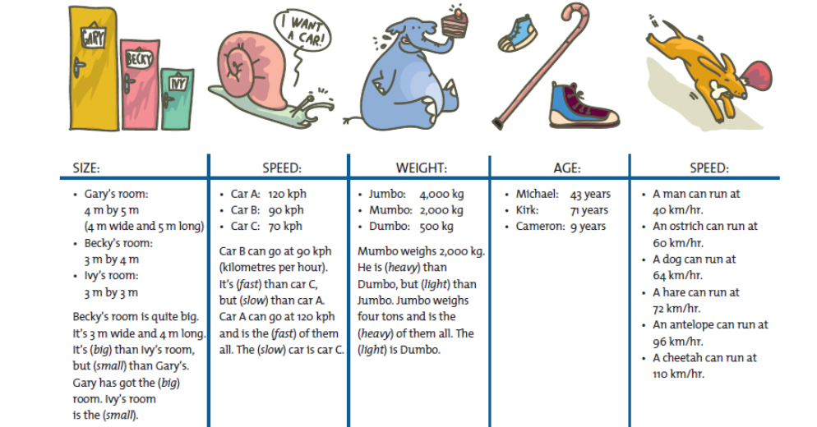

2.ura
1. Preveri pravilnost povedi iz naloge 5 na strani 102 . Pazi na pravilen zapis!
https://www.loom.com/share/267f7696775b4c58940430db90a4bca8

2. Zapiši povedi v zvezek o najboljšem / najslabšem.... Uporabi presežnika “the best” in “the worst” ter zapiši po 2 povedi za vsako od spodaj omenjenih teme. Glej primera spodaj. Pazi na vrstni red besed v povedi. (najprej poveš kdo/kaj...)

Oranges are the best fruit. Lemons are the worst.
Water is the best drink. Coca Cola is the worst drink.

school subject | fruit | vegetable | month of the year
day of the week | sports | food | drink
hobby | (computer) game | song | time of day (morning, afternoon, evening, night)

3. Primerjaj spodaj navedene dvojice med seboj in zapiši 2 povedi s primernikoma “better than” in “worse than” za vsako od dvojic v zvezek. Piši o sebi – kaj je tebi boljše in kaj je tebi slabše. Glej primer:
oranges vs. Bananas--> Bananas are better than oranges. Oranges are worse than bananas.
Monday vs. Sunday | Maths vs. English | January vs. July | football vs. tennis | pizza vs. vegetable soup
water vs. Coca Cola | reading books vs. watching TV | rock music vs. rap | morning vs. evening | Fiat vs. BMW

4. Na koncu nalogo fotografiraj in mi jo pošlji na moj PADLET ali el. naslov.

3. ura
Naredi vajo 9 v učbeniku, str. 103. Primerjaj šolska spričevala treh deklet (Sue Blunt, Daisy Paine in Peggy Mill) z iste šole (Wick School). Tvori povedi v zvezek– glej primere v okvirčku pod podatki o dekletih. Rešitve dobiš prihodnjo uro.
****** V spričevalu boš videl ocene v drugačni obliki kot pri nas, to je s črkami. Poglej si, kaj posamezna črka pomeni.
A — excellent (odlično) B — very good (prav dobro) C — good (dobro) D — satisfactory (zadostno) F — fail (nezadostno)
še namig: conduct pomeni vedenje/obnašanje ( V tej šoli očitno ocenjujejo tudi to. Tudi sama sem bila ocenjena s področja vedenja. Le to je bilo lahko zelo primerno, primerno ali manj primerno).
Beseda average pomeni = povprečje (ocen)

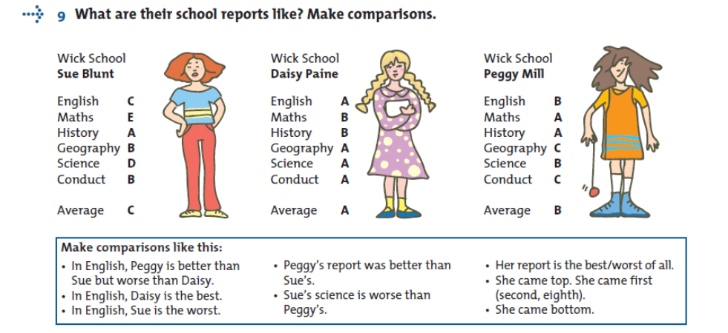

4.ura
1. Preveri rešitve vaje 9/str 103
https://www.loom.com/share/20ada0a32fb34843b58deeba32b0e500

2. Reši kviz v vaji 10 na strani 103. Uporabi PRESEŽNIKE pridevnikov v oklepaju. Piši cele povedi v zvezek! Rešitve dobiš naslednjič.

